Январь

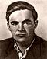 | 1 января 1918 г. родился  Даниил Александрович Гранин (Герман), русский  писатель-фантаст, прозаик, документалист.
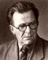 | 3 января 1903 (21.12.1902) родился  Александр Альфредович Бек. Он написал ряд  замечательных романов, среди которых наиболее  известным является «Волоколамское шоссе» — одна  из самых лучших и самых умных книг о Великой  Отечественной войне. Умер писатель в 1972 г.
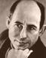 | 3 января 1936 г. родился  Николай Михайлович Рубцов, поэт.
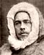 | 4 января 1875 (23.12.1874) родился  Василий Григорьевич Ян, прозаик, публицист.
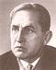 | 8 января 1913 г. (26.12.1912) родился  Ярослав Васильевич Смеляков, поэт. Смеляков  принадлежал к тем, кто, по его позднейшим словам,  «с упоением дышали комсомольской атмосферой  начала пятилеток». С этим он связывал и свое  рождение как поэта.
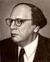 | 10 января 1883 года родился  Алексей Николаевич Толстой, прозаик, драматург.
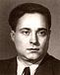 | 14 (01) января 1911 года родился  Анатолий Наумович Рыбаков (Аронов), прозаик.
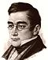 | 15(04) января 1795 г. родился  Александр Сергеевич Грибоедов, поэт, писатель,  драматург, дипломат.
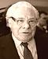 | 15 января 1925 года родился  Евгений Иванович Носов, прозаик. Вместе с  ведущими «деревенщиками» В. Астафьевым,  В. Беловым, Б. Можаевым учился на Высших литера-  турных курсах при СП (1960-62). Его повести и  рассказы пришли к широкой публике через журналы  «Огонёк», «Новый мир», «Наш современник».
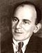 | 15 января 1891 г. родился  Осип Эмильевич Мандельштам, поэт, прозаик,  переводчик.
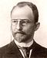 | 16 (04) января 1867 г. родился  Викентий Викентьевич Вересаев (Смидович),  русский советский писатель.
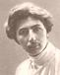 | 17 (05) января 1884 года родился  Сергей Митрофанович Городецкий, поэт, прозаик,  критик, переводчик.
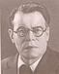 | 19 января 1900 года родился  Михаил Васильевич Исаковский, поэт.  Отличительной чертой его поэзии является ее  песенность и музыкальность.
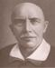 | 19 января 1863 года родился  Александр Серафимович Серафимович,  прозаик, журналист, публицист.
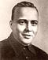 | 22 января 1904 года родился  Аркадий Петрович Гайдар, прозаик, публицист,  киносценарист. Основой его творчества стал  детективно-приключенческий жанр: опасные приклю-  чения, мальчишеские и военные тайны, «мальчиши»,  легко уходящие от игр и проказ в жизнь, полную  взрослых опасностей.
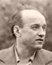 | 22 января 1928 года родился  Петр Лукич Проскурин, прозаик.
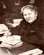 | 24 января 1874 года родилась  Татьяна Львовна Щепкина-Куперник, поэтесса,  прозаик, драматург, переводчица.
 | 25 января 1938 года в Москве родился  Владимир Семенович Высоцкий.
 | 27 января 1891 года родился  Илья Григорьевич Эренбург, поэт, прозаик,  публицист, переводчик, общественный деятель.
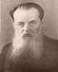 | 27 (15) января 1879 года родился  Павел Петрович Бажов, прозаик, сказочник,  очеркист. Многие герои его сказов воплощены в  произведения декоративно-прикладного искусства,  графики, живописи, скульптуры, среди которых много  работ камнерезов Урала.
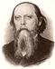 | 27 января 1826 года родился  Михаил Евграфович Салтыков-Щедрин, русский  писатель-сатирик, публицист, критик.
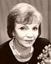 | 27 января 1932 года родилась  Римма Федоровна Казакова, поэтесса. Автор  многочисленных сборников стихов.
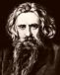 | 28 января 1853 года родился  Владимир Сергеевич Соловьев, русский  религиозный философ, критик, публицист. «Немой  пророк, последний великий гностик», называл его  Дмитрий Мережковский.
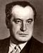 | 28 (16) января 1897 года родился  Валентин Петрович Катаев,  прозаик, драматург, поэт.
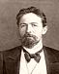 | 28 января 1860 года родился  Антон Павлович Чехов, прозаик, драматург.  М. Горький называл его «врагом пошлости и  мещанства».

